Szövegértés
Olvassátok el a Szitakötő folyóirat 44. számából a „Virágok, fák a porondon” című cikket a 40-41. oldalon! Oldjátok meg a feladatokat!
- Állítsátok számozással fellépésük szerinti sorrendbe a táblázatban felsorolt növényeket!
- Írjátok be a növények neve mellé a hozzájuk tartozó jellemzők sorszámát!
- Írjátok be, milyen produkciót mutatnak be a felsorolt növények! Először a cikkben szereplő produkciókat tüntessétek fel (nem mindegyik növényhez találtok)! Majd találjatok ki produkciókat azokhoz a növényekhez is, amelyeknél nem olvastatok a szövegben!
- Találjátok ki a leírások segítségével, melyik növény képét látjátok! A betűket írjátok a megfelelő helyre!

fellépés sorrendje | fellépő növények | jellemzők sorszáma | cirkuszi produkció | képek betűjele
 | liánok, kúszó cserjék, trombitafolyondár, lila akác
 | szivárvány eukaliptusz
magrugó
nebáncsvirág
 | mimóza
 | tátika
 | bohócvirágok
 | Vénusz légycsapó és kancsóka
 | cirkuszfák

Jellemzők
- Föld legszínesebb fája | - oroszlánszáj | - húsevő
- uborkaszerű termés | - gyorsan nőnek | - Kalifornia
- ötszirmú, tölcsérformájú virágok | - Hawaii, Fülöp-szigetek, Ausztrália | - szárnyatlan, összetett levél
- felpöndörödő toktermés | - platánfák | - folyamatos kéreghámlás
- zöld, kék, lila, narancs, vörös | - sárga, piros, rózsaszín, narancssárga, fehér, pettyes, foltos | - gyökereikkel erősen belenőnek a földbe

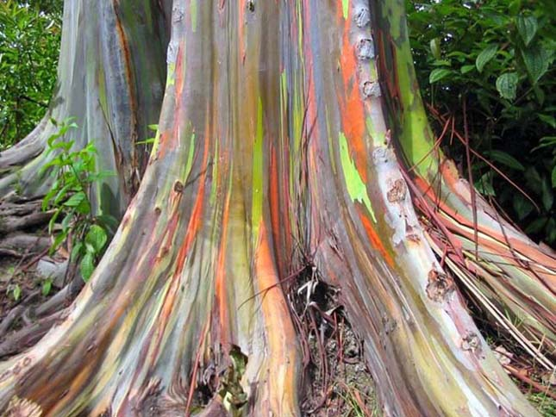  A | 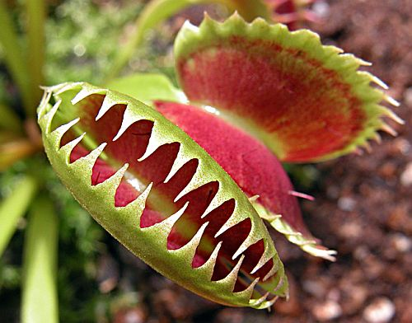  B
C  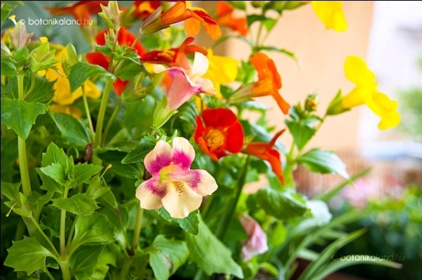 | 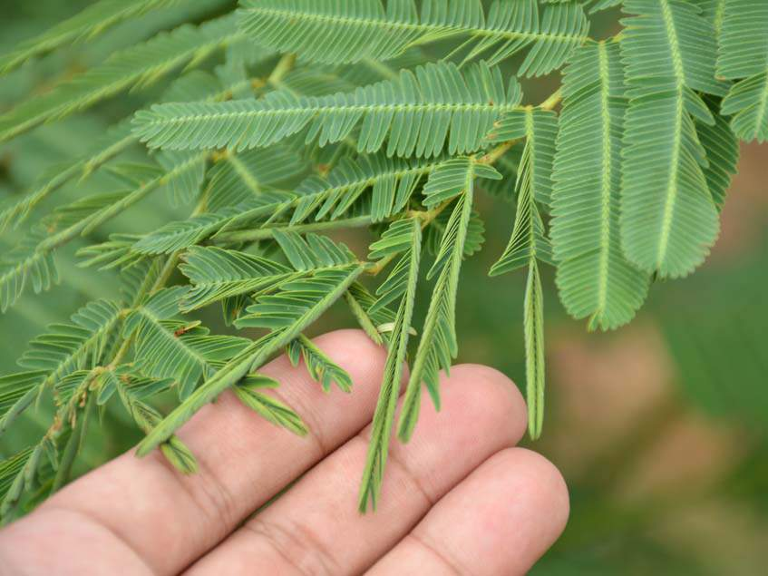  D
E  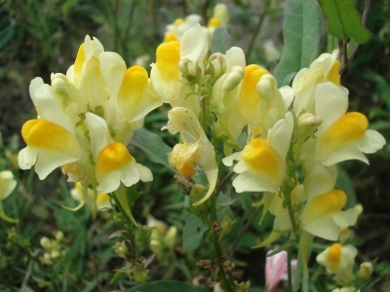 | 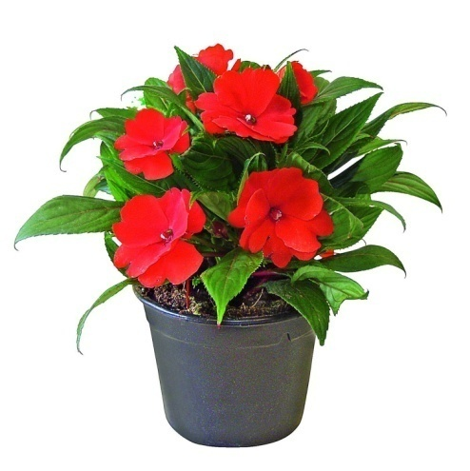  F
G  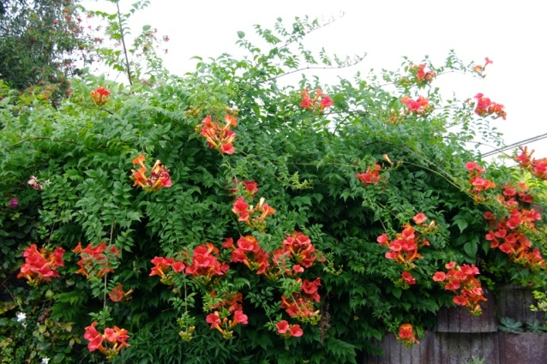 | 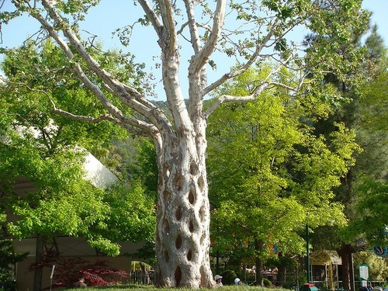  H
Megoldókulcs
fellépés sorrendje | fellépő növények | jellemzők sorszáma | cirkuszi produkció | képek betűjele
7. | liánok, kúszó cserjék, trombitafolyondár, lila akác | 5. | levegőakrobaták | G
1. | szivárvány eukaliptusz | 1. 8. 12. 13. | egyéni megoldások | A
6. | magrugó  nebáncsvirág | 4.  10. | zsonglőr | F
3. | mimóza | 9. | egyéni megoldások | D
4. | tátika | 2. | egyéni megoldások | E
2. | bohócvirágok | 7. 14. | bohóc | C
5. | Vénusz légycsapó és kancsóka | 3. | egyéni megoldások | B
8. | cirkuszfák | 6. 11. 15. | egyéni megoldások | H

képek letöltése:
szivárvány eukaliptusz: https://www.google.com/url?sa=i&source=images&cd=&cad=rja&uact=8&ved=2ahUKEwjY-ffCo4zgAhUMr6QKHcpDCqEQjRx6BAgBEAU&url=http%3A%2F%2Fwww.erdekesvilag.hu%2Fszivarvany-eukaliptusz-a-fold-legszinesebb-faja%2F&psig=AOvVaw0X8YloSFKPoB3tgjMX3kUc&ust=1548620611319311
bohócvirág: https://www.google.com/url?sa=i&source=images&cd=&cad=rja&uact=8&ved=2ahUKEwjj6Yj-o4zgAhXMjqQKHU0nC64QjRx6BAgBEAU&url=http%3A%2F%2Fwww.botanikaland.hu%2Fmimulus-x-hybridus%2Fbohocvirag%2F&psig=AOvVaw2n4W3neiv_0sKZubvvN87J&ust=1548620742713181
mimóza:
https://www.google.com/url?sa=i&source=images&cd=&cad=rja&uact=8&ved=2ahUKEwjvwIeppYzgAhXHC-wKHUm_CBcQjRx6BAgBEAU&url=http%3A%2F%2Fkertlap.hu%2Fmimoza%2F&psig=AOvVaw2GVuJKRVnxJAXtsp73FBsJ&ust=1548621086763906
tátika:
https://www.google.com/url?sa=i&source=images&cd=&cad=rja&uact=8&ved=2ahUKEwiLyfz3pYzgAhVGuqQKHSlRDaEQjRx6BAgBEAU&url=https%3A%2F%2Fviragfutar.blog.hu%2F2009%2F11%2F10%2Ftatika_2&psig=AOvVaw0hyD12b80vqLCCZ6Og20pW&ust=1548621209371003
Vénusz légycsapó:
https://www.google.com/url?sa=i&source=images&cd=&cad=rja&uact=8&ved=2ahUKEwjt9ta2pozgAhWNNOwKHUH5CDIQjRx6BAgBEAU&url=https%3A%2F%2Fwww.fitoland.hu%2Fkategoriak%2Frovarolok_80%2Fvenusz_legycsapoja_3318&psig=AOvVaw2xzZ_k1HLV0UUGBAIx6jO8&ust=1548621383956173
nebáncsvirág:
https://www.google.com/url?sa=i&source=images&cd=&cad=rja&uact=8&ved=2ahUKEwinwsmDp4zgAhVGr6QKHWsqAjcQjRx6BAgBEAU&url=https%3A%2F%2Fwww.obi.hu%2Ftavaszi-ueltetes%2Fnebancsvirag-impatiens-new-guinea-kb-10-5-cm-es-cserepben%2Fp%2F2730208&psig=AOvVaw0rkeX7d6FZrHJCwGYMudXs&ust=1548621534103803
trombitafolyondár:
https://www.google.com/url?sa=i&source=images&cd=&cad=rja&uact=8&ved=2ahUKEwiV063Bp4zgAhWONOwKHcyMDaYQjRx6BAgBEAU&url=%2Furl%3Fsa%3Di%26source%3Dimages%26cd%3D%26ved%3D%26url%3Dhttps%253A%252F%252Fwww.fitoland.hu%252Fkategoriak%252Fmagok_hagymak_53%252Famerikai_trombitafolyondar_7182%26psig%3DAOvVaw2PlC-7R1-EaFDNvhEdfhOE%26ust%3D1548621664091036&psig=AOvVaw2PlC-7R1-EaFDNvhEdfhOE&ust=1548621664091036
cirkuszfa:
https://www.google.com/url?sa=i&source=images&cd=&cad=rja&uact=8&ved=2ahUKEwj8y9ClqIzgAhW0wAIHHXppAbQQjRx6BAgBEAU&url=http%3A%2F%2Fwww.edenkert.hu%2Fdiszkert%2Fdiszfak-es-cserjek%2Faxel-erlandson-cirkusz-fak-platanfa%2F4505%2F&psig=AOvVaw0MFMdKfTAd_vNyYUoCdK62&ust=1548621825885812

